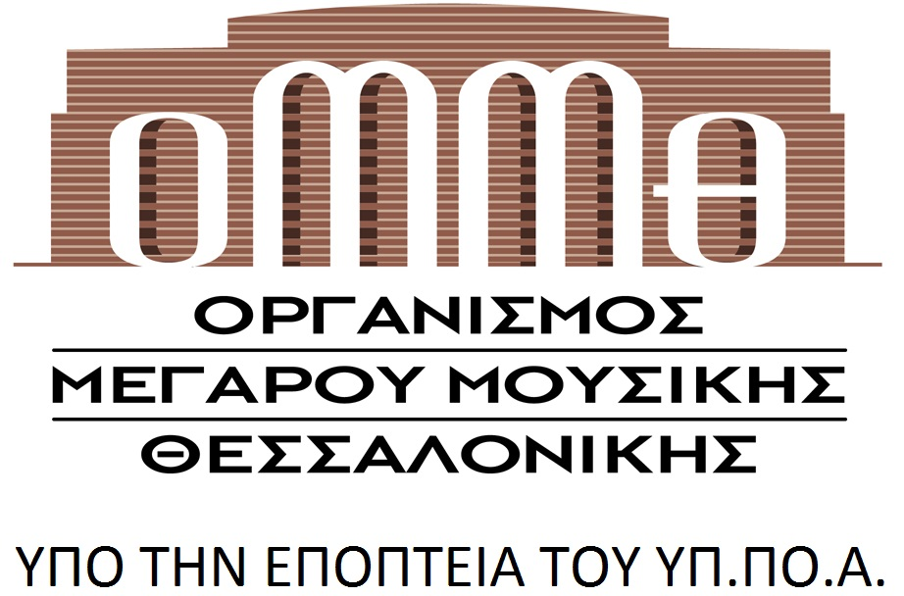 | 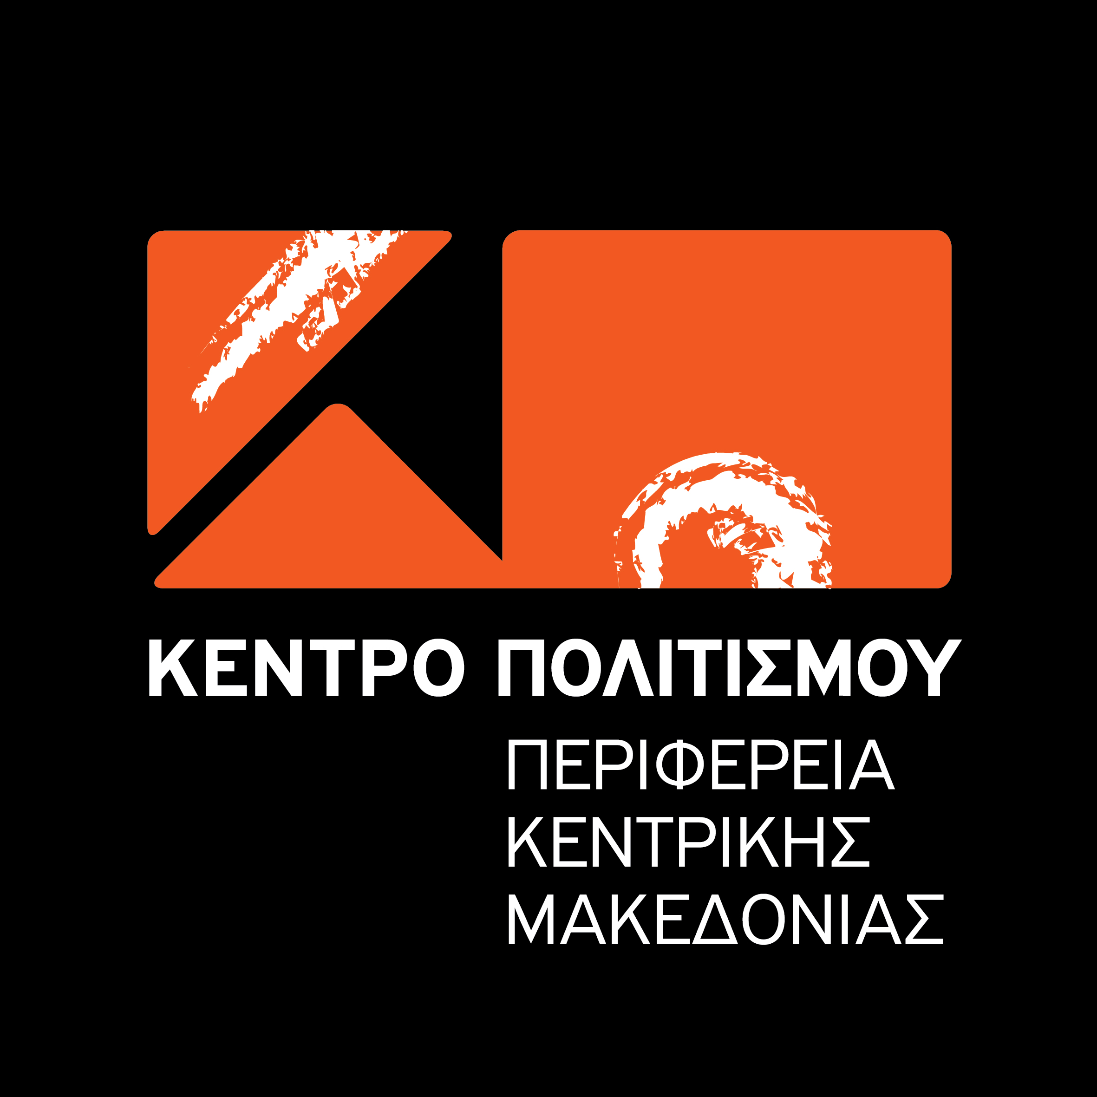 | 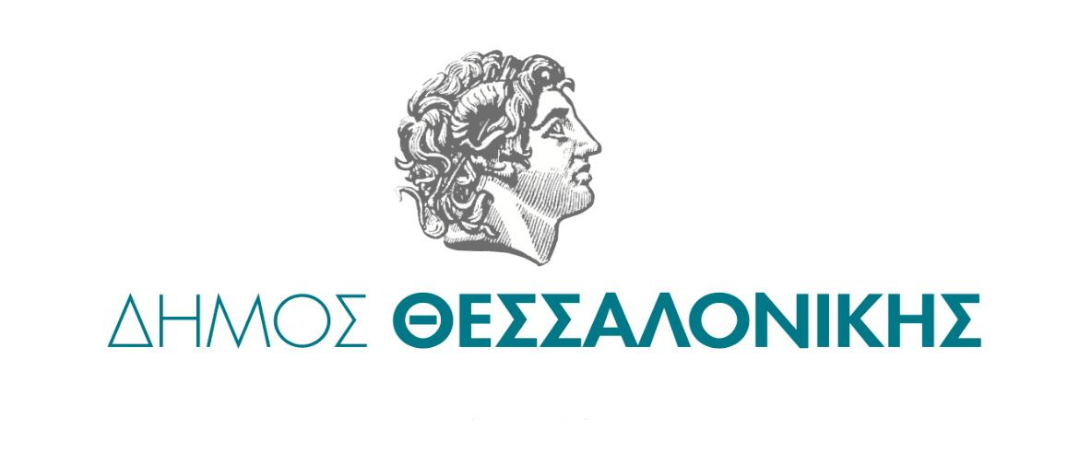

ΔΕΛΤΙΟ ΤΥΠΟΥ

IT’ S SHOW TIME!

Κέντρο Πολιτισμού
Περιφέρειας Κεντρικής Μακεδονίας
---
Μέγαρο Μουσικής Θεσσαλονίκης
---
Διεύθυνση Πολιτισμού και Τουρισμού Δήμου Θεσσαλονίκης

9 Ιανουαρίου 2019, 21.00/ Είσοδος ελεύθερη

Τρεις φορείς της πόλης καλωσορίζουν τη νέα χρονιά με τον πιο μελωδικό τρόπο. Το Κέντρο Πολιτισμού της Περιφέρειας Κεντρικής Μακεδονίας, η Διεύθυνση Πολιτισμού και Τουρισμού Δήμου Θεσσαλονίκης και το Μέγαρο Μουσικής Θεσσαλονίκης διοργανώνουν μια μοναδική βραδιά, πλημμυρισμένη από τα πιο εμβληματικά έργα των μιούζικαλ του Broadway και τις ωραιότερες μελωδίες από τις ταινίες του Hollywood.
Την Τετάρτη 9 Ιανουαρίου στις 21.00 στο Μέγαρο Μουσικής Θεσσαλονίκης, στην Αίθουσα Φίλων Μουσικής (Μ1), το κοινό θα απολαύσει κομμάτια από έργα όπως «Cabaret», «James Bond», «The Godfather», «Cats», «Mamma Mia» κ.ά. από τη Συμφωνική Ορχήστρα Δήμου Θεσσαλονίκης υπό τη διεύθυνση της αρχιμουσικού Λίζας Ξανθοπούλου.
Θα συμμετάσχουν ως σολίστ πέντε σημαντικοί καλλιτέχνες με μεγάλη καριέρα στο λυρικό θέατρο και το μιούζικαλ.
Χορός, φωτισμοί, σκηνικά και κοστούμια θα πλαισιώνουν την παράσταση και θα μεταφέρουν τους θεατές στις φανταχτερές αίθουσες των εντυπωσιακών show του Broadway.
Η είσοδος για το κοινό θα είναι ελεύθερη με επίδειξη δελτίων εισόδου.

Αντί εισιτηρίου συλλέγουμε γάλατα εβαπορέ που θα διατεθούν στην Αρωγή Θεσσαλονίκης και στο μη κερδοσκοπικό σωματείο «Κοινωνία Αγάπης και Προσφοράς – Γέροντας Παΐσιος».

Η «Αρωγή Θεσσαλονίκης» είναι μια ομάδα εθελοντών πολιτών, οι οποίοι δεν δέχονται χρήματα ούτε φάρμακα, αλλά συγκεντρώνουν καθημερινά τρόφιμα μακράς διαρκείας και είδη πρώτης ανάγκης, τα οποία προσφέρονται σε μονογονεϊκές οικογένειες ή σε οικογένειες που και οι δύο γονείς είναι άνεργοι και γενικώς σε άτομα που η κρίση τα έφερε σε στάδιο οριακής επιβίωσης, ακόμη και εξαθλίωσης.

Το μη κερδοσκοπικό σωματείο «Κοινωνία Αγάπης και Προσφοράς – Γέροντας Παΐσιος» επιτελεί ένα τεράστιο έργο κοινωνικής αλληλεγγύης και προσφοράς. Η προσπάθειά του βασίζεται αποκλειστικά στην αγάπη, τη βοήθεια και τον εθελοντισμό. Τομείς κοινωνικής δράσης: Κοινωνικό συσσίτιο, τρία κοινωνικά παντοπωλεία (Τρίλοφος, Περαία, Αρναία), δύο κοινωνικά ιατρεία – φαρμακεία, τράπεζα αίματος, και πολλές άλλες δραστηριότητες.

Συντελεστές παράστασης
Σκηνοθεσία - Σκηνικά - Κοστούμια: Αθανάσιος Κολαλάς
Χορογραφίες: Κωνσταντίνος Καφαντάρης, Χρήστος Κατίδης
Video Art: Μάκης Κούντριας

Τραγουδούν:
Σία Κοσκινά, Βασιλική Ρούσση, Σοφία Μητροπούλου,
Armando Puklavec, Παναγιώτης Μανιάτης

Συμφωνική Ορχήστρα Δήμου Θεσσαλονίκης
Διεύθυνση Ορχήστρας: Λίζα Ξανθοπούλου

Πληροφορίες:
Μέγαρο Μουσικής Θεσσαλονίκης Μ1: 25ης Μαρτίου και Παραλία
Τετάρτη 9 Ιανουαρίου 2019
Ώρα έναρξης: 21.00
Τηλέφωνο για πληροφορίες 2310589172-173
Είσοδος ελεύθερη με επίδειξη δελτίων εισόδου

Διάθεση δελτίων εισόδου: από το Μέγαρο Μουσικής Θεσσαλονίκης σε ώρες εκδοτηρίων (10.00-18.00) από τις 3 Ιανουαρίου και μέχρι εξαντλήσεως των θέσεων
Graphic Design - Αφίσα: Αλεξία Βαλταδώρου
Παραγωγή: Κέντρο Πολιτισμού Περιφέρειας Κεντρικής Μακεδονίας https://www.kepo.gr/
Δημόσιες Σχέσεις/ Επικοινωνία: Έφη Τσαμπάζη

